黛安芬—触动创意设计大赛招募中……

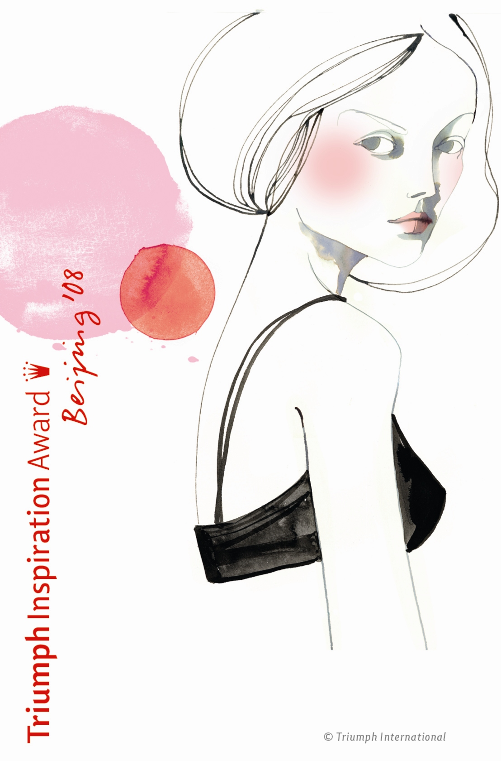
如果你有一身设计灵感，却无处施展；如果你是多才多艺的设计达人，正等待“伯乐”赏识；如果你想与国际各大知名设计院校的同学一决雌雄。那你绝对不能错过这场“黛安芬触动创意设计大赛”，说不定下一个国际设计大师就是你!
这是一场由国际知名内衣品牌黛安芬举办的全球性女性内衣创意设计大赛，大赛以“Female Fascination”（女性魅力）为设计主题，意在探索新的设计灵感，发掘最具创意、令人耳目一新的女性内衣设计，鼓励全球各地的“未来设计大师们”运用自己的聪明才智和灵感设计出独具个性的衣服。本次大赛在全世界25个国家举行，中国区大赛遍及上海、北京、广州、重庆、成都、武汉、沈阳、杭州、西安和大连10个赛区14所高校，基本覆盖全国TOP10的服装类院校，并辐射全国，预计参赛人数将达到所有参赛国家之最。

赛程安排：
2007年12月中旬~2008年1月11日：至学院指导师处索取报名资料。阅读并完全了解后，认真填妥“报名表”并交回指导师处。（注意：截止提交报名表日期为2008年1月11日）
2008年3月10日：提交参赛设计至指导师处。
2008年3月28日~2008年3月31日：主办单位以邮寄+电话方式通知入围学生，并知会各学校入围学生名单。
2008年5月9日前：入选参赛者把作品实样提交至各指导师处，并为中国区决赛做准备。
2008年5月25日：24名入选参赛者参加中国区决赛，选出冠、亚、季军及各优胜奖项。
2008年6月：中国区冠军作品送至黛安芬德国总部，为国际大赛做准备。
2008年8月：中国区冠军参加国际大赛盛典，选出“黛安芬触动创意设计大赛”国际赛冠军。

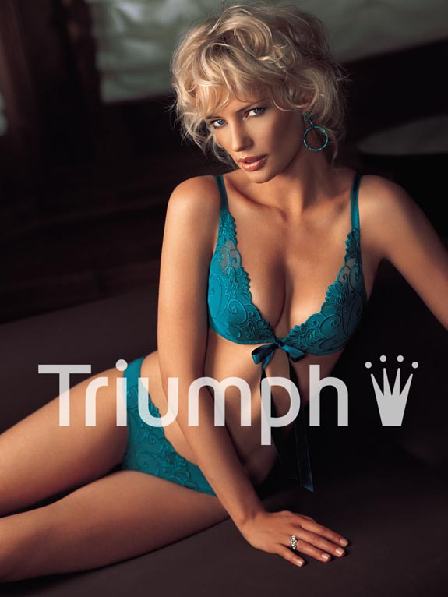
国际大赛的冠亚季军除了有可观的奖金之外，冠军还将与黛安芬香港设计组一起修改和生产获奖作品，使之成为2009年在世界各地黛安芬旗舰店出售的限量版商品，届时商品的标签上将印有您的姓名及创意设计名称。

在了解了大赛的流程后，让我们来了解一下黛安芬，也许还能触动你的某些灵感呢！

黛安芬商标的红色代表着性感、激情，是商标的基本元素，而玩味十足的黛安芬皇冠既是魅力的象征，也是鼓舞全球女性的中心标志。简洁的Triumph标志也正巧妙地蕴涵了“永战不败”的意义。而今黛安芬旗下已拥有三个成熟的品牌：时尚的Triumph，性感、优雅的VALISERE和年轻、舒适的Sloggi。而这三个品牌的建立还有着一段传奇般的历史：
1886年，内衣制造商Johann Gottfried Spiesshofer和Michael Braun在德国南部Heubach创办了内衣企业Spiesshofer & Braun。当时只有六台缝纫机和六个工人，他们在一个机器房便开始了内衣生产。在德国内衣产业的全盛时期，企业迅速扩张：到1890年发展为150个工人。1894年，公司签订了第一份对外出口的合同，开始向英国出口。1902年，Spiesshofer & Braun意识到需要创立一个人难忘的品牌名字。在巴黎的一次商务旅行中，Spiesshofer看见了凯旋门，触动灵感，创造了Triumph(黛安芬)。公司随之打入了新的国外市场并迅速占据了欧洲内衣制造的主领位置。而在50年代Triumph凭借着针对亚洲女性的生理特点所研发的魔术系列文胸，一举成为了亚洲的领导品牌。
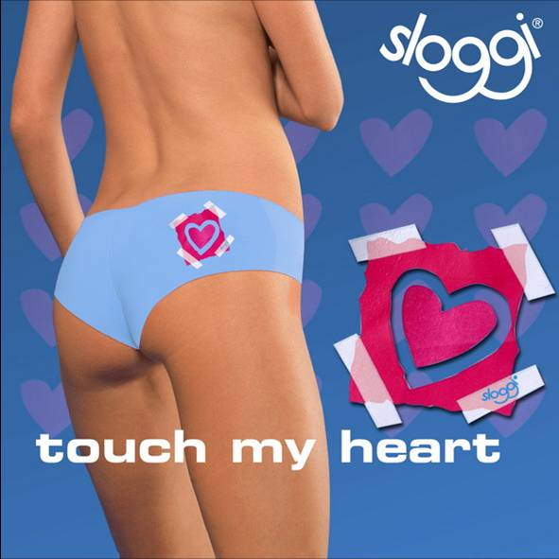
黛安芬国际历史上的另一注目热点是20世纪70年代末推出的Sloggi。Sloggi设计简洁，穿着舒适、流行、充满朝气。她以蓝色为基调，是一个高档休闲的内衣品牌。随着“棉布革命”和面料的创新，内裤更为柔软、合身且不起皱，一经推出立刻取得了成功，随后畅销全球30多个国家，以其独特的品牌个性，受到年轻一族的狂热追捧。截至2005年05月13日，Sloggi在全球的销量已突破了10亿件。如果把一年销售Sloggi的蓝色包装盒排列起来，那将会是地球赤道——12，000公里那么长。

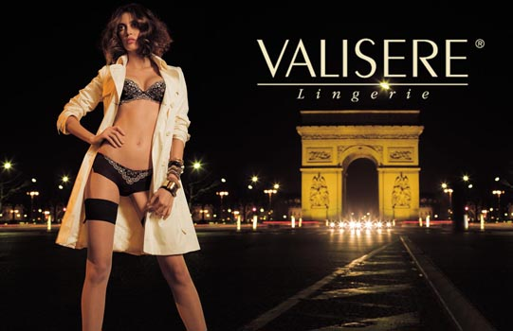
1990年，收购了独家内衣品牌“VALISERE”后，黛安芬国际拓展了产品的多样性。集高雅迷人与时尚风情于一身的VALISERE，以上乘面料配合细致的缝制工艺，满足了中西方女性对高品位内衣的需求，一举成为高端内衣品牌的翘楚。

时至今日，总部位于瑞士Zurzach的黛安芬已成为全球最大的内衣制造商之一，拥有超过37,000 名员工，在全球120多个国家都设有办事处，她正主导着世界内衣行业的发展和流行。

黛安芬在全球设立设计中心，拥有超过 200位设计师，分布在全球11个国家。全球化的原料供应和采购，给黛安芬产品以优质的保障。为全球女性提供舒适、优质、时尚、创新的内衣体验，是黛安芬由始而来的责任与使命。为了更好的秉承这一观念，黛安芬开始了这一新方向的探索，2008年触动创意设计大赛全球开赛,相信会是世界各地设计新秀们与黛安芬期待已久的一次心灵约会,必将给双方都带来一次绝佳的灵感收获。

